Основные действующие лица
Главные герои
ГГ – Ричард Пендрагон
Возлюбленная ГГ – Рем
Стражи башни Парагонда
7 стражей Башни Парагонда:
1 страж Жадность
2 Страж Обжорство
3 Страж Гнев
4 Страж Лень
5 Страж Зависть
6 Страж Гордыня
7 Страж Похоть
Бог Башен Парагонда
Захард Великий - Бог башни

Сетинг
Сюжет игры разворачивается в средневековом мире, в эпоху Богов, королевств, церквей и магии.

Герои
Главный Ричард Пендрагон герой живет в провинциальном городе в небольшом доме вместе со своей женой Рэм Фон Айнцберн. Им обоим чуть больше 25 лет: 26 и 25 соответственно.
Предыстория героев
Рэм родом из знатной семьи - дочь одного из самых приближенных герцогов Короля Орарии(королевство). При дворце она изучала письменность, науку, святую магию(исцеление), а также этике. Но по достижению 20 лет, Рэм, устав от заговоров, сплетен, алчности и лживости дворян, решает сбежать из поместья. Остановиться она решила в городе Бурено, расположенный в месяце езды от столицы, рядом с морем.
Ричард в свою очередь из обычной семьи, родители которого были батраками на ферме. Талантом к магии он не обладал, но очень любил фехтование, благодаря чему смог в юношестве поступить в академию мечников и пойти на службу. Хоть мечником он был и отличным, но из-за своего статуса далеко продвинуться по службе ему неудалось. И в 21 год его отправили город Бурено в военную полицию.
Знакомство героев
Познакомились герои во время того, как местные пьянчуги хотели обворовать Рэм, идущую с работы домой поздно вечером. Но, к счастью, рядом оказался Ричард, который находился на службе. Спасши девушку, он предложил провести ее до дома. По дороге у них завязался разговор, а у порога дома, когда они собирались разойтись, Ричард предложил провожать ее каждый день после работы. Девушка с радостью согласилась.
А через пару лет они решили выйти друг за друга, где уже его жена призналась, кто она по происхождению, но героя это никак не смутило. Так они прожили в счастье еще несколько лет, пока однажды не случилась беда…
Оригинальный таймлайн(с чего начинается основной сюжет)
В один день, когда Рэм работала в своей лавке по продаже целебных зелий и снадобий, ей вдруг стало плохо: все вокруг стало темнеть и мир казался далеким от нее. Ни одно ее зелье ей не помогало, пока в один момент она погрузилась в беспробудный сон…
Ричард, понимая, что никто в этом городе ему не поможет, решается сообщить Айнцбергам, что их дочь находится в городе Бурено в тяжелом состоянии.
В имении ей также не смогли помочь, ни священники церкви Захарда, ни лучшие придворные маги. Оставался лишь один вариант – просить о помощи Бога - Захарда Великого…
После того как лучшие умы королевства сдались, Ричард узнает древнюю легенду: Башни пороков - это не просто обитель Бога, а фильтр для человеческих душ. Тот, кто пройдет через испытания семи стражей, получит аудиенцию у Бога и сможет попросить об одном чуде.

Ричард оставляет службу и отправляется к подножию. С собой у него лишь старый меч академии и кулон Рэм, который она подарила ему незадолго до ее болезни.
Концепт Башен Пороков
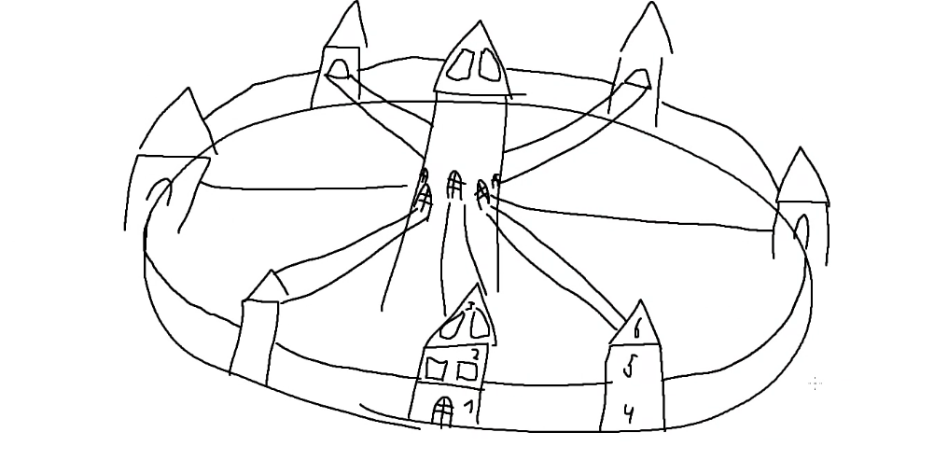
Башня | Страж | Сеттинг (Биом) | Механика/Особенность
1. Жадность | Аурум | Золотые залы, полные ловушек. | Сбор монет замедляет героя, но они нужны для прокачки. Ричарду нужно выбирать: сила или скорость.
2. Обжорство | Бельзе | Органические пещеры, "живые" стены. | Платформы исчезают (съедаются), нужно постоянно быть в движении.
3.  Гнев | Игнис | Вулканическая кузница, реки лавы. | Враги становятся сильнее, если их не убить быстро. Экшен-ориентированный уровень.
4.  Лень | Слоус | Туманный лабиринт, замедляющий время. | Головоломки с перемещением объектов. Ричард борется с сонливостью (шкала бодрости).
5.  Зависть | Миррор | Зеркальный замок. | Бой с "теневыми" копиями героя. Иллюзорные платформы.
6.  Гордыня | Люциан | Небесные сады над облаками. | Высокая сложность прыжков, сильный ветер, узкие опоры.
7. Похоть | Асмо | Сад дурманящих цветов. | Враги этого этапа – девушки, что хотят обольстить гг. Босс - Иллюзии: Ричард видит Рэм, которая просит его бросить меч и остаться с ней.
Прохождение всех пороков.
После того как Ричард одолевает каждого из Стражей, он получает осколки душ, чтобы отпереть проход до Бога. Открыв дверь, он видит лестницу, ведущую в самую высокую точку главной башни, где его ждет Захард.
Войдя в помещение, Герой представляется перед богом, сев на одно колено и приклонив голову, просит исцелить жену. Захард просит его встать и говорит, что он может исцелить Рэм, но также добавляет ,что чтобы что-то получить, он должен чем-то пожертвовать. А именно то, что он и она полностью забудут друг друга.
Хоть Ричарду и нелегко от такого выбора, но он понимает, что лучше так, чем если его жена никогда не проснется. Соглашаясь с условием Бога, Захард встает и хлопает в ладони.
Ричард просыпается за своим столом дома, со странным ощущением пустоты внутри себя и смотрит на улицу за окном в своем доме.

